**Московский Авиационный Институт**

(Национальный Исследовательский Университет)

Институт №8 «Компьютерные науки и прикладная математика»

**Лабораторная работа №4**

**«Численные методы»**

**Вариант 9**

**Выполнила студентка группы**: М8О-305Б-21

Бондарева Елена Евгеньевна

# Преподаватель: Филиппов Глеб Сергеевич

Оценка: !

Дата: !

Москва, 2024

**Задание 4.1**

Реализовать методы Эйлера, Рунге-Кутты и Адамса 4-го порядка в виде программ, задавая в качестве входных данных шаг сетки . С использованием разработанного программного обеспечения решить задачу Коши для ОДУ 2-го порядка на указанном отрезке. Оценить погрешность численного решения с использованием метода Рунге – Ромберга и путем сравнения с точным решением.

|  |  |
| --- | --- |
| , |  |

**Теоретические сведения**

Рассматривается задача Коши для одного дифференциального уравнения первого порядка разрешенного относительно производной



Требуется найти решение на отрезке $[a, b], где x_{0}=a$.

Введем разностную сетку на отрезке $[a, b]: Ω^{\left(k\right)}=\{x_{k}=x_{0}+h_{k}\}$.

Точки $x_{i}$ называются узлами разностной сетки, расстояния между узлами – шагом разностной сетки, а совокупность значений какой-либо величины, заданных в узлах сетки называется сеточной функцией.

Приближенное решение задачи Коши будем искать численно в виде сеточной функции.

**Метод Эйлера:**

Метод Эйлера играет важную роль в теории численных методов решения ОДУ, хотя и не часто используется в практических расчетах из-за невысокой точности. Вывод расчетных соотношений для этого метода может быть произведен несколькими способами: с помощью геометрической интерпретации, с использованием разложения в ряд Тейлора, конечно-разностным методом (с помощью разностной аппроксимации производной), квадратурным способом (использованием эквивалентного интегрального уравнения).

Рассмотрим вывод соотношений метода Эйлера геометрическим способом. Решение в узле $x_{0}$ известно из начальных условий. Рассмотрим процедуру получения решения в узле $x_{1}$.

График функции $y^{\left(h\right)}$, которая является решением задачи Коши, представляет собой гладкую кривую, проходящую через точку $(x_{0}, y_{0})$, согласно условию $y(x_{0})=y_{0}$, и имеет в этой точке касательную. Тангенс угла наклона касательной к оси *Ох* равен значению производной от решения в точке $x_{0}$ и равен значению правой части дифференциального уравнения в точке $(x_{0}, y_{0})$ согласно выражению $y'(x_{0})=f(x_{0}, y_{0})$. В случае небольшого шага разностной сетки *h* график функции и график касательной не успевают сильно разойтись друг от друга и можно в качестве значения решения в узле $x_{1}$ принять значение касательной $y_{1}$, вместо значения неизвестного точного решения $y_{1ист}$. При этом допускается погрешность $|y_{1}-y_{1ист}|$ геометрически представленная отрезком CD. Из прямоугольного треугольника ABC находим $СВ=ВА tg(CAB)$ или $∆y=hy'(x0)$. Учитывая, что $∆y=y_{1}-y_{0}$ и заменяя производную $y'(x_{0})$ на правую часть дифференциального уравнения, получаем соотношение $y_{1}=y_{0}+hf(x_{0}, y_{0})$. Считая теперь точку $(x_{1}, y_{1})$ начальной и повторяя все предыдущие рассуждения, получим значение $y_{2}$ в узле $x_{2}$.

Переход к произвольным индексам дает формулу метода Эйлера:

$$y_{k+1}=y_{k}+hf(x_{k}, y_{k})$$

**Метод Рунге-Кутты:**

Семейство явных методов Рунге-Кутты р-го порядка записывается в виде совокупности формул:

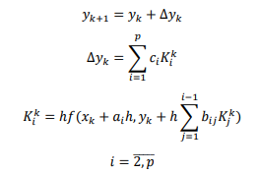

Метод Рунге-Кутты четвертого порядка:

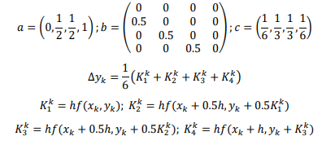

Контроль шага интегрирования:

На каждом шаге h рассчитывается параметр



Если величина $θ^{k}$ порядка нескольких сотых единицы, то расчет продолжается с тем же шагом, если $θ^{k}$ больше одной десятой, то шаг следует уменьшить, если же $θ^{k}$ меньше одной сотой, то шаг можно увеличить.

Таким образом с помощью определения величины $θ^{k}$ можно организовать алгоритм выбора шага *h* для явного метода Рунге-Кутты.

**Метод Адамса:**

При использовании интерполяционного многочлена 3-ей степени построенного по значениям подынтегральной функции в последних четырех узлах получим метод Адамса четвертого порядка точности:



Метод Адамса, как и все многошаговые методы не является самостартующим, то есть для того, чтобы использовать метод Адамса необходимо иметь решения в первых четырех узлах. В узле $x_{0}$ решение $y_{0}$ известно из начальных условий, а в других трех узлах $x_{1}, x_{2}, x_{3}$ решения $y_{1}, y_{2}, y_{3}$ можно получить с помощью подходящего одношагового метода, например: метода Рунге-Кутты четвертого порядка.

***Решение задачи Коши для системы обыкновенных дифференциальных уравнений:***

Рассматривается задача Коши для системы дифференциальных уравнений первого порядка разрешенных относительно производной

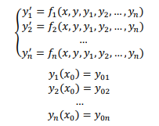

К системе дифференциальных уравнений можно применить все методы, рассмотренные выше. Уравнения решаются по порядку

Для задачи Коши 2-го порядка $y''=f(x, y, y')$ можно применить следующее разложение в систему (используя замену $z=y'(x)$:

$$\left\{\begin{aligned}z^{'}=f(x, y,z)) \\ y^{'}=z\left(x\right)\end{aligned}\right.$$

$$y\left(x_{0}\right)=y0$$

$$y^{'}\left(x_{0}\right)=z_{0}$$

**Код программы:**

import numpy as np

import matplotlib.pyplot as plt

from scipy.integrate import solve_ivp, solve_bvp, odeint

from scipy.optimize import fsolve, newton, root_scalar,root, minimize

from scipy.interpolate import interp1d

def euler_method(f, x0, y0, z0, xn, h):

    n = int((xn - x0) / h) + 1

    x = np.linspace(x0, xn, n)

    y = np.zeros(n)

    z = np.zeros(n)

    y[0] = y0

    z[0] = z0

    for i in range(1, n):

        dy, dz = f(x[i-1], y[i-1], z[i-1])

        y[i] = y[i-1] + h * dy

        z[i] = z[i-1] + h * dz

    return x, y, z

def runge_kutta_method(f, x0, y0, z0, xn, h):

    n = int((xn - x0) / h) + 1

    x = np.linspace(x0, xn, n)

    y = np.zeros(n)

    z = np.zeros(n)

    y[0] = y0

    z[0] = z0

    for i in range(1, n):

        k1y, k1z = f(x[i-1], y[i-1], z[i-1])

        k2y, k2z = f(x[i-1] + h/2, y[i-1] + h/2 * k1y, z[i-1] + h/2 * k1z)

        k3y, k3z = f(x[i-1] + h/2, y[i-1] + h/2 * k2y, z[i-1] + h/2 * k2z)

        k4y, k4z = f(x[i-1] + h, y[i-1] + h * k3y, z[i-1] + h * k3z)

        y[i] = y[i-1] + h/6 * (k1y + 2*k2y + 2*k3y + k4y)

        z[i] = z[i-1] + h/6 * (k1z + 2*k2z + 2*k3z + k4z)

    return x, y, z

def adams_bashforth_method(f, x0, y0, z0, xn, h):

    n = int((xn - x0) / h) + 1

    x = np.linspace(x0, xn, n)

    y = np.zeros(n)

    z = np.zeros(n)

    y[0] = y0

    z[0] = z0

    _, y_rk4, z_rk4 = runge_kutta_method(f, x0, y0, z0, x0 + 3 * h, h)

    y[1:4] = y_rk4[1:4]

    z[1:4] = z_rk4[1:4]

    for i in range(3, n - 1):

        y[i+1] = y[i] + h * (55 * f(x[i], y[i], z[i])[0] - 59 * f(x[i-1], y[i-1], z[i-1])[0] + 37 * f(x[i-2], y[i-2], z[i-2])[0] - 9 * f(x[i-3], y[i-3], z[i-3])[0]) / 24

        z[i+1] = z[i] + h * (55 * f(x[i], y[i], z[i])[1] - 59 * f(x[i-1], y[i-1], z[i-1])[1] + 37 * f(x[i-2], y[i-2], z[i-2])[1] - 9 * f(x[i-3], y[i-3], z[i-3])[1]) / 24

    return x, y, z

def runge_romberg(h1, y1, z1, h2, y2, z2, p):

    return y1 + (y1 - y2) / ((h2 / h1) ** p - 1), z1 + (z1 - z2) / ((h2 / h1) ** p - 1)

#Отрезок_нач.условия

x0=0

xn=1

y0=1

z0=0

h=0.1

y_tr = lambda x: x*np.sin(x) + np.cos(x)

def ode_sys(x, y, z):

    dy = z

    dz = 2*np.cos(x) - y

    return dy, dz

# Решение с помощью метода Эйлера

x_euler, y_euler, z_euler = euler_method(ode_sys, x0, y0, z0, xn, h)

# Решение с помощью метода Рунге-Кутты

x_rk4, y_rk4, z_rk4 = runge_kutta_method(ode_sys, x0, y0, z0, xn, h)

# Решение с помощью метода Адамса 4-го порядка

x_adams, y_adams, z_adams = adams_bashforth_method(ode_sys, x0, y0, z0, xn, h)

print("Решение методом Эйлера:", y_euler[-1], z_euler[-1])

print("Решение методом Рунге-Кутты", y_rk4[-1], z_rk4[-1])

print("Решение методом Адамса", y_adams[-1], z_adams[-1])

def ode_sys2(x, y):

    dydx = [y[1], 2 * np.cos(x) - y[0]]

    return dydx

y_0 = [0, 1]

# Решение системы ОДУ методом Рунге-Кутты 4-го порядка

sol_rk4 = solve_ivp(ode_sys2, [x0, xn], y_0, method='RK45', t_eval=np.arange(x0, xn+h, h))

# Решение системы ОДУ методом Адамса-Бэшфорта

sol_adams = solve_ivp(ode_sys2, [x0, xn], y_0, method='BDF', t_eval=np.arange(x0, xn + h, h))

x_rk4_2 = sol_rk4.t

y_rk4_2 = sol_rk4.y[0]

z_rk4_2 = sol_rk4.y[1]

x_adams_2 = sol_adams.t

y_adams_2 = sol_adams.y[0]

z_adams_2 = sol_adams.y[1]

print("Решение методом Рунге-Кутты 4-го порядка:", y_rk4_2[-1], z_rk4_2[-1])

print("Решение методом Адамса-Бэшфорта:", y_adams_2[-1], z_adams_2[-1])

x_tr = np.linspace(x0, xn, 1000)

plt.title("Решение ОДУ")

plt.xlabel("x")

plt.ylabel("y")

plt.grid(True)

plt.plot(x_tr, y_tr(x_tr), label="Точное решение")

plt.plot(x_euler, y_euler, label="Метод Эйлера")

plt.plot(x_rk4, y_rk4, label="Метод Рунге-Кутты 4 порядка")

plt.plot(x_adams, y_adams, label="Метод Адамса")

plt.legend()

plt.show()

h2 = h/2

#Метод Эйлера

_, y_euler2, z_euler2 = euler_method(ode_sys, x0, y0, z0, xn, h2)

y_euler_romberg, z_euler_romberg = runge_romberg(h, y_euler[-1], z_euler[-1], h2, y_euler2[-1], z_euler2[-1], 1)

y_etalon_euler = y_tr(xn)

error_euler_romberg = np.abs(y_euler_romberg - y_euler[-1])

error_euler_etalon = np.abs(y_etalon_euler - y_euler[-1])

print("Решение методом Эйлера:", y_euler[-1])

print("Погрешность по Рунге-Ромбергу::", error_euler_romberg)

print("Погрешность с точным решением:", error_euler_etalon)

#Метод Рунге-Кутты

_, y_rk42, z_rk42 = runge_kutta_method(ode_sys, x0, y0, z0, xn, h2)

y_rk4_romberg, z_rk4_romberg = runge_romberg(h, y_rk4[-1], z_rk4[-1], h2, y_rk42[-1], z_rk42[-1], 4)

y_etalon_rk4 = y_tr(xn)

error_rk4_romberg = np.abs(y_rk4_romberg - y_rk4[-1])

error_rk4_etalon = np.abs(y_etalon_rk4 - y_rk4[-1])

print("\nРешение методом Рунге-Кутты:", y_rk4[-1])

print("Погрешность по Рунге-Ромбергу:", "{:.14f}".format(error_rk4_romberg))

print("Погрешность с точным решением:", error_rk4_etalon)

#Метод Адамса

_, y_adams2, z_adams2 = adams_bashforth_method(ode_sys, x0, y0, z0, xn, h2)

y_adams_romberg, z_adams_romberg = runge_romberg(h, y_adams[-1], z_adams[-1], h2, y_adams2[-1], z_adams2[-1], 4)

y_etalon_adams = y_tr(xn)

error_adams_romberg = np.abs(y_adams_romberg - y_adams[-1])

error_adams_etalon = np.abs(y_etalon_adams - y_adams[-1])

print("\nРешение методом Адамса:", y_adams[-1])

print("Погрешность по Рунге-Ромбергу:", error_adams_romberg)

print("Погрешность с точным решением:", error_adams_etalon)

**Вывод программы:**

Решение методом Эйлера: 1.3772833758693874 0.6169954066440165

Решение методом Рунге-Кутты 1.3817721293338137 0.5403025917134935

Решение методом Адамса 1.3816848544271656 0.5402273372942328

Решение методом Рунге-Кутты 4-го порядка: 1.6830031893695985 1.9220480242238187

Решение методом Адамса-Бэшфорта: 1.6835192946626056 1.9225428714352115

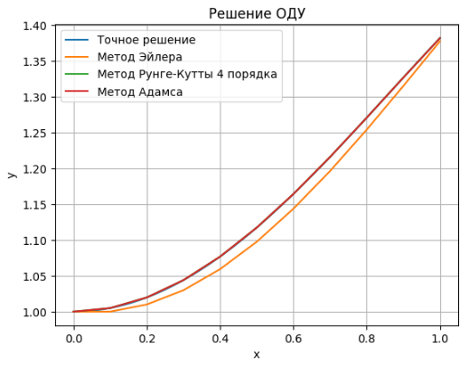

Решение методом Эйлера: 1.3772833758693874

Погрешность по Рунге-Ромбергу:: 0.007528920079502122

Погрешность с точным решением: 0.004489914806648843

Решение методом Рунге-Кутты: 1.3817721293338137

Погрешность по Рунге-Ромбергу: 0.00000116030865

Погрешность с точным решением: 1.1613422226108838e-06

Решение методом Адамса: 1.3816848544271656

Погрешность по Рунге-Ромбергу: 8.67173611718286e-05

Погрешность с точным решением: 8.843624887067136e-05

**Вывод:**

В процессе лабораторной работы мной были изучены методы решения задачи Коши для ОДУ второго порядка на указанном отрезке, такие как метод Эйлера, метод Рунге-Кутты и метод Адамса 4-го порядка. Было проведено сравнение этих методов на примере нескольких тестовых задач. В результате сравнения было выявлено, что методы Рунге-Кутты и Адамса 4-го порядка более точны и устойчивы при решении задачи Коши для ОДУ второго порядка, чем метод Эйлера. Однако метод Адамса 4-го порядка требует вычисления нескольких начальных значений, что может быть затруднительно в некоторых случаях.

**Задание 4.2**

Реализовать метод стрельбы и конечно-разностный метод решения краевой задачи для ОДУ в виде программ. С использованием разработанного программного обеспечения решить краевую задачу для обыкновенного дифференциального уравнения 2-го порядка на указанном отрезке. Оценить погрешность численного решения с использованием метода Рунге – Ромберга и путем сравнения с точным решением.

|  |  |
| --- | --- |
| xy″-(2x+1)y′ +(x+1)y=0,  y′(0)=1,  y′ (1)-2y(1)=0 |  |

**Теоретические сведения**

Примером краевой задачи является двухточечная краевая задача для обыкновенного дифференциального уравнения второго порядка.

$$y^{''}=f(x,y,y')$$

с граничными условиями, заданными на концах отрезка *[𝑎, 𝑏].*

$${y\left(a\right)=y_{0} \atop y\left(b\right)=y1}-граничные условия 1 рода$$

Следует найти такое решение $y(x)$ на этом отрезке, которое принимает на концах отрезка значения $y_{0}, y_{1}$.

Кроме граничных условий первого рода, используются еще условия на производные от решения на концах - граничные условия второго рода:

$${y^{'}\left(a\right)={\hat{y}}_{0} \atop y^{'}\left(b\right)={\hat{y}}_{1}}$$

или линейная комбинация решений и производных – граничные условия третьего рода:

$${αy\left(a\right)+βy^{'}\left(a\right)={\hat{y}}_{0} \atop δy\left(b\right)+γy^{'}\left(b\right)={\hat{y}}_{1}}$$

Возможно на разных концах отрезка использовать условия различных типов.

**Метод стрельбы:**

Суть метода заключена в многократном решении задачи Коши для приближенного нахождения решения краевой задачи.

Пусть надо решить краевую задачу краевыми условиями 1-го рода на отрезке $[a, b]$. Вместо исходной задачи формулируется задача Коши с уравнением $y''=f(x, y, y')$ и с начальными условиями

$${y\left(a\right)=y_{0} \atop y^{'}\left(a\right)=η}$$

Положим сначала некоторое начальное значение параметру $η=η_{0}$, после чего решим каким-либо методом задачу Коши. Пусть $y = y_{0}(x, y_{0}, η_{0})$ решение этой задачи на интервале $[a, b]$, тогда сравнивая значение функции $y_{0}(b, y_{0}, η_{0})$ со значением $y_{1}$ в правом конце отрезка можно получить информацию для корректировки угла наклона касательной к решению в левом конце отрезка. Задачу можно сформулировать таким образом: требуется найти такое значение переменной $η^{*}$, чтобы решение $y(b, y_{0}, η^{*})$ в правом конце отрезка совпало со значением $y_{1}$. Другими словами, решение исходной задачи эквивалентно нахождению корня уравнения

$$Ф\left(η\right)=y\left(b,y_{0},η\right)-y_{1}=0$$

Следующее значение искомого корня определяется по соотношению



**Конечно-разностный метод:**

Рассмотрим двухточечную краевую задачу для линейного дифференциального уравнения второго порядка на отрезке $[a, b]$



Введем разностную аппроксимацию производных следующим образом:

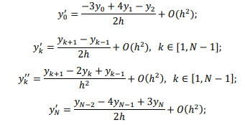

Подставляя аппроксимации производных, получим систему уравнений для нахождения $y_{k}$:

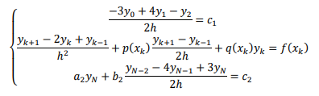

Приводя подобные, получаем следующую систему

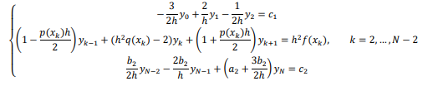

Данная система не является трехдиагональной, поэтому преобразуем систему, убрав $y_{0} и y_{N}$. Получим новую систему:

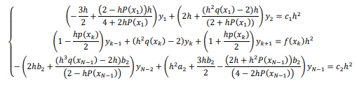

Теперь система может быть решена методом прогонки. Получаем значения

$y_{1}, … , y_{N-1}.$ Теперь найдем $у_{0}$ и $y_{N}$ из формул:

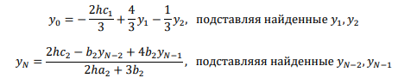

Оценить погрешность решения можно, сравнивая с точным решением, если оно есть, или с помощью метода Рунге-Ромберга. Он позволяет получать более высокий порядок точности вычисления. Если имеются результаты вычисления определенного интеграла на сетке с шагом ℎ − $y=y_{h}+O(h^{p})$ и на сетке с

шагом 𝑘ℎ − $y=y_{kh}+O({\left(kh\right)}^{p})$, то

$$y=y_{h}+\frac{y_{h}-y_{kh}}{k^{p}-1}+O(h^{p+1})$$

**Код программы:**

import numpy as np

import matplotlib.pyplot as plt

from scipy.integrate import solve_ivp, solve_bvp, odeint

from scipy.optimize import fsolve, newton, root_scalar,root, minimize

from scipy.interpolate import interp1d

def shooting_method(a,b,z0,eps=1e-6):

    x_span = [a, b]

    x_eval = np.linspace(x_span[0], x_span[1], 100)

    def solve_and_evaluate(y1_guess):

        y_init_guess = [y1_guess, z0]

        sol = solve_ivp(ode, x_span, y_init_guess, method='RK45', t_eval=x_eval,atol=eps)

        return boundary_conditions(sol.y[:, 0], sol.y[:, -1])[1]

    y1_guess = 0.0

    y1_guess_next = 1.0

    tolerance = eps

    max_iterations = 1000

    for _ in range(max_iterations):

        f_y1 = solve_and_evaluate(y1_guess)

        f_y1_next = solve_and_evaluate(y1_guess_next)

        if abs(f_y1_next) < tolerance:

            break

        y1_guess, y1_guess_next = y1_guess_next, y1_guess_next - f_y1_next * (y1_guess_next - y1_guess) / (f_y1_next - f_y1)

    y_init_guess = [y1_guess_next, z0]

    solution = solve_ivp(ode, x_span, y_init_guess, method='RK45', t_eval=x_eval, atol=eps)

    return solution, y1_guess_next

def finite_difference_method(a, b,y0,y1, N):

    h = (b - a) / (N)

    x = np.linspace(a, b, N+1)

    y = np.zeros(N+1)

    y_prime = np.zeros(N+1)

    y[0] = y0

    y_prime[0] = y1

    for i in range(1, N+1):

        y_prime[i] = y_prime[i-1] + h * f(x[i-1], y[i-1], y_prime[i-1])

        y[i] = y[i-1] + h * y_prime[i-1]

    return x, y, y_prime

def runge_romberg_error(h1, y1, h2, y2, p):

    return (y1 - y2) / ((h2 / h1)**p - 1)

def ode(x, y):

    return [y[1], (-(x + 1) * y[0] + (2 * x + 1) * y[1]) / x]

def boundary_conditions(ya, yb):

    return [ya[1]-1, -2* yb[0] + yb[1]]

def f(x, y, y_p):

    return (-(x+1)*y + (2*x + 1)*y_p) / x

a,b=0.01,1

z0=1

point=0.8

solution, y = shooting_method(a,b,z0)

N=100

y_tr = lambda x: np.exp(x)*(x**2+1)

#Решение методом стрельбы

res_sh=np.interp(point, solution.t, solution.y[0])

print(f"Численное решение в точке x={point}: {res_sh}")

#Оценка погрешности

h1=0.01

h2=h1/2

solution2,_ = shooting_method(a,b,z0,eps=1e-3)

res_sh2=np.interp(point, solution2.t, solution2.y[0])

print(f"Погрешность вычислений методом Рунге-Ромберга в точке: ",'{0:.{1}f}'.format(runge_romberg_error(h1,res_sh,h2,res_sh2,p=4),18))

print(f"Погрешность вычислений путем сравнения с точным решением: ",'{0:.{1}f}'.format(np.abs(res_sh-y_tr(point)),18))

#Решение конечно-разностным методом

y0 = y

x_fd,y_fd,_=finite_difference_method(a,b,y0,z0,N)

res_fd=np.interp(point, x_fd, y_fd)

print(f"Численное решение в точке x={point}: {res_fd}")

#Оценка погрешности

N2=50

x_fd2,y_fd2,_ = finite_difference_method(a,b,y0,z0,N2)

res_fd2=np.interp(point, x_fd2, y_fd2)

print(f"Погрешность вычислений методом Рунге-Ромберга в точке x={point}:",'{0:.{1}f}'.format(runge_romberg_error(h1,res_fd,h2,res_fd2,p=4),18))

print(f"Погрешность вычислений путем сравнения с точным решением x={point}:",'{0:.{1}f}'.format(np.abs(res_fd-y_tr(point)),18))

t = np.linspace(a,b, 100)

plt.grid(True)

plt.xlabel("x")

plt.ylabel("y")

plt.plot(t, y_tr(t), c="r", label="Эталонное решение")

plt.plot(solution.t, solution.y[0], label="Метод стрельбы")

plt.plot(x_fd, y_fd, label="Метод конечных разностей")

plt.legend()

plt.show()

x = np.linspace(a,b, N)

y_b = np.zeros((2, x.size))

res = solve_bvp(ode, boundary_conditions, x, y_b, tol=1e-6)

print(f"Проверка:");

print(f"Численное решение в точке x={point}:",res.sol(point)[0])

print(f"Погрешность вычислений путем сравнения с точным решением x={point}:",'{0:.{1}f}'.format(np.abs(res.sol(point)[0]-y_tr(point)),18))

**Вывод программы:**

Численное решение в точке x=0.8: 3.5422446581491727

Погрешность вычислений методом Рунге-Ромберга в точке: 0.000019972372454428

Погрешность вычислений путем сравнения с точным решением: 0.107642464578475039

Численное решение в точке x=0.8: 3.4557645787464497

Погрешность вычислений методом Рунге-Ромберга в точке x=0.8: -0.081338757619113744

Погрешность вычислений путем сравнения с точным решением x=0.8: 0.194122543981197992

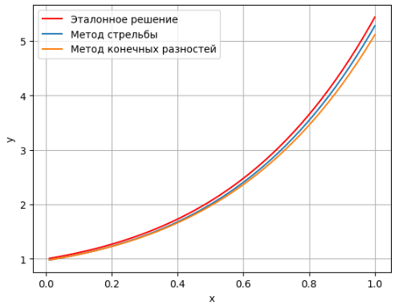

Проверка:

Численное решение в точке x=0.8: 3.5423685303812458

Погрешность вычислений путем сравнения с точным решением x=0.8: 0.107518592346401931

**Вывод:**

В ходе выполнения лабораторной работы были рассмотрены два численных метода решения краевой задачи для обыкновенных дифференциальных уравнений: метод стрельбы и конечно-разностный метод. Метод стрельбы заключается в поиске значения начальной производной, при котором решение уравнения удовлетворяет граничным условиям. Конечно-разностный метод основывается на аппроксимации производных разностными операторами и последующем решении системы линейных алгебраических уравнений, составленной на основе уравнения и граничных условий. Оба метода имеют свои преимущества и недостатки и выбор метода зависит от поставленной задачи и требуемой точности. В ходе работы были решены несколько примеров краевых задач, используя оба метода, что позволило сравнить их эффективность.